**سنة ثانية جذع مشترك**

**مقياس: نظريات العلاقات الدولية**

**الماركسية التقليدية، إتجاه الإمبريالية-Classic Marxism, Imperialism Trend:**

خلال الحقبة المبكرة من القرن العشرين، ومع ظهور بوادر الحرب العالمية الأولى، برز جيلٌ من المنظرين الماركسيين الذين تقترن أسمائهم بتيار الإمبريالية ومن أبرزهم جون هوبسون-**John Hobson**  وفلاديمير لينين-**Vladimir Lenin**، ويحاجج هؤلاء المفكرين بأن العمليات المتقدمة في التراكمية الرأسمالية كانت تدفع البلدان الرأسمالية الرئيسية نحو التوسعية الإستعمارية (الكولونيالية)، وتعد الماركسية التقليدية من بين أهم التيارات المبكرة في العلاقات الدولية في بداية القرن العشرين، والمفسرة لبعض الظواهر الدولية كالإمبريالية والصراع الدولي من الزاوية الاقتصادية، ويعتبر التيار الماركسي التقليدي بمثابة النواة التي انطلقت منها محاولات التنظير الماركسية اللاحقة، وإن لم ترتقِ الماركسية التقليدية لمستوى النظرية في العلاقات الدولية على غرار النظريات الأخرى كالواقعية والليبرالية، إلا أنها تعد منظوراً ثورياً من حيث دعوتها لتغيير الوضع الراهن (نموذج الدولة) والسعي لاستبداله بآخر (نموذج الشيوعية العالمية).

وتبرز هذه الأفكار في محاولات كل من هوبسون ولينين في دراساتهما للإمبريالية والصراع الدولي، وتركيزهما على مبدأي الأممية الشيوعية وحق الشعوب في تقرير مصيرها،وترتكز هذه الأفكار على كتابات ماركس وإنجلز كمرجعية فكرية هائلة للماركسيين الذين جاءوا من بعدهما وفي مقدمتهم: فلاديمير لينين كرجل دولة ومفكر في آن واحد، والاقتصادي البريطاني جون هوبسون كمفكر، وقد حاول هذان المفكران نقل مجال الاهتمام من البيئة الداخلية إلى البيئة الخارجية، واضفاء البعد الدولي على أفكار ماركس وإنجلز، ويتضح ذلك في دراستيهما لظاهرتي الإمبريالية كظاهرة مشتركة فيما بينهما، والصراع الدولي كظاهرة انفرد بها لينين، وسنتطرق لأفكارهما بشيء من التفصيل.

**أ- جون هوبسون-Jhon Hobson  (1858-1940):**

هو إقتصادي ومفكر إنجليزي له دور بارز في دراسة ظاهرة الإمبريالية في أوج هيمنتها على العلاقات الدولية، ويمكن القول -إلى حدٍ ما- أن معظم أسس النظرية الماركسية لتفسير الإمبريالية كان قد طرحها هوبسون (ومنه استمد لينين) ، حيث فسّر الإمبريالية بأنها نتيجة عدم التوافق في داخل النظام الرأسمالي، وعلى الرغم من أن ظاهرة الإمبريالية كممارسة أقدم منها كنظرية مدروسة، إلا أن هوبسون يعتبر أول من ساهم في تطوير الدراسة الماركسية لهذه الظاهرة.

وفي تفسيره للإمبريالية يركز هوبسون على الرأسمالية المالية، ويرى بأنها العامل الرئيسي الذي يؤدي إلى نشوب الحروب ما بين الدول، وحول أسبابها فإنه يرى بأن الحروب تحدث كنتيجة لحالة عدم التوازن أو التكافؤ بين معدلات الإنتاج ومعدلات الإستهلاك، حيث يصاحب فائض الإنتاج في الدول الصناعية تقلص كبير في الطلب على السلع، مما يدفع هذه الدول إلى البحث عن أسواق خارجية في مستعمراتها لتصريف فائض الإنتاج، وذلك للحيلولة دون حدوث أزمات إقتصادية في داخل الدول الصناعية.

ويتطلب في مثل هذا الوضع من المجتمعات الرأسمالية انتهاج سياسة توسعية يعتبرها الماركسيون مظهراً من مظاهر الإستعمار والإمبريالية، ويترتب عن هذا التوسع الخارجي اندلاع الحروب وحدوث الصراعات والنزاعات بين الدول الإستعمارية ومستعمراتها في حال رفض الأخيرة لذلك الفائض من الإنتاج، ويوضح هذه العملية الجدول التالي:

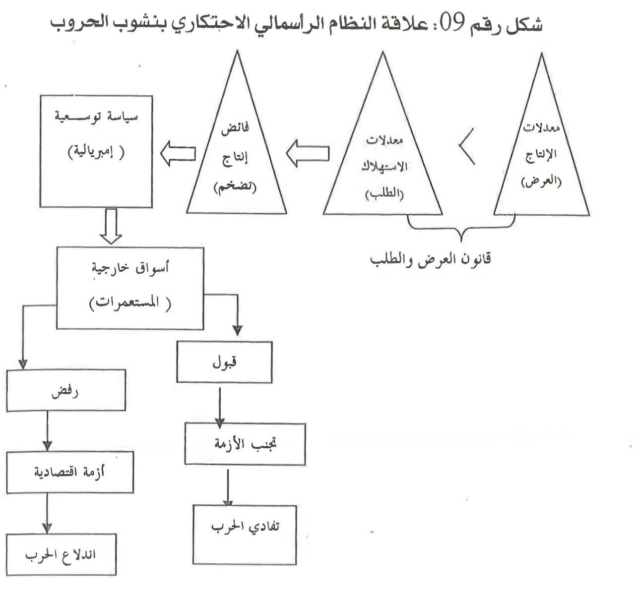

وأيضاً قد يؤدي ذلك إلى حدوث الصراعات ومن ثم تطورها لحروب بين الدول الصناعية أنفسها حول الهيمنة على المستعمرات وثرواتها بسبب تناقض المصالح بين تلك الدول، ووفقاً لهذه الأفكار حول ظاهرة الإمبريالية يحاول هوبسون أن يوضح لنا بأن النظام الرأسمالي الاحتكاري هو المسبب الرئيسي لكل الأزمات والحروب والنزاعات التي تنشب في شتى أنحاء العالم ما بين القوى الاستعمارية ومستعمراتها وفقاً لقوانين الجدلية والمادية التاريخية، أو بين المستعمرين أنفسهم وفقاً لتناقض المصالح، وهذا التحليل يبين أن الأزمة الاقتصادية أنفة الذكر تقتصر فقط على النظام الرأسمالي دون غيره من الأنظمة الأخرى، وهي ذاتها الفكرة التي يؤكدها لينين في دراسته للإمبريالية وعلاقتها بالصراع الدولي.

### ب- فلاديمير لينين-****Vladimir**** ****Lenin**** (1870-1924):

استمد لينين لُب أفكاره حول الإمبريالية من أطروحات كل من جون هوبسون ورودلف هلفرونغ، وفي تعريفه لها يقول: "إن الإمبريالية هي الرأسمالية في مرحلة من التطور تكون فيها الرأسمالية المالية واحتكارات القوى المهيمنة ويصبح فيها تصدير رأس المال في غاية من الأهمية، وتقسيم العالم بين التروستات [جمعيات الرأسماليين]. وهي المرحلة التي يكون فيها تقسيم جميع أراضي العالم بين القوى الرأسمالية قد اكتمل".

وبحسب التعريف السابق، يرى لينين أن الرأسمالية الإحتكارية مرادفة للإمبريالية، وأنها نتيجة لأربعة عوامل هي:

1- تركيز الإنتاج في إتحادات أو نقابات أو تروستات كأدوات احتكارية.

2- التنافس على المواد الأولية الخام واحتكارها.

3- تطور الأولجياركيات المصرفية التي تحتكر التمويل الصناعي.

4- تحول الإستعمار التقليدي إلى إستعمار جديد من خلال تقسيم العالم المُستعمَر إلى مناطق نفوذ.

ويرى لينين أن الإمبريالية تنتج عن الحاجة المُلحة في تصدير رأس المال إلى الأسواق الخارجية، وهو الأمر الذي يصاحبه توسع في نفوذ النظام الرأسمالي وسيطرته عالمياً.

وأما في حالة حدوث حرب ما بين النظامين الرأسمالي والإشتراكي، فحينها يُعزى تفسيرها لعدوانية الرأسمالية ومن ثم تكون نتيجتها إنتصاراً شاملاً للإشتراكية، وبحسب زوال مخاطر التطويق الرأسمالي وتعميم الإشتراكية في العالم تزول إمكانيات وإحتماليات الحروب، ويقول جوزيف ستالين-**Joseph Stalin**  في هذا السياق: "من أجل تدمير حتمية الحروب، لا بد من تدمير الإمبريالية".

وبالعودة لتصورات لينين حول الإمبريالية، نجد بأنه يعتبر الإمبريالية خياراً حتمياً للدول الرأسمالية وليست مجرد "خياراً مفضلاً" كما كان يرى كارل كاوتسكي-**Karl** **Kautsky**، وبالتالي لا يمكن تجنب حقيقة أن تطور الرأسمالية الإحتكارية سيفضي بها إلى هذا المآل أي الصراع -بحسب تصوره-.

وبعد استعراض أطروحات كل من هوبسون ولينين نستنتج أنهما يتقاسمان العديد من الأفكار أهمها:

1- أن الرأسمالية الاحتكارية تمثل المسبب الرئيسي لاندلاع الصراعات والحروب.

2- ربط الإستثمارات الخارجية للقوى الإستعمارية بالمستعمرات.

3- أن هناك علاقة تبعية وإستغلال تمارسها الدول الرأسمالية الاحتكارية على مستعمراتها المختلفة، وهي علاقات متجذرة منذ ظهور النظام الرأسمالي العالمي.

 وعلى الرغم من أن تيار الإمبريالية يقدم تفسيرات حديثة لظاهرتي الإمبريالية والصراع الدولي في حقل التنظير للعلاقات الدولية، وأنه كذلك أحدث نقلة نوعية في الفكر الماركسي، حيث تتضح معالم هذه النقلة في أنها أولى المحاولات للتطوير على أفكار كارل ماركس وإضفاء البعد الدولي عليها ودراسة الظواهر الدولية ومحاولة تفسيرها، إلا أن هذا التيار تعرض للإنتقادات حيث وُجهت سهام النقد له على النحو التالي:

1- تركيز إهتمام الماركسيين في البيئة الداخلية للمجتمع الواحد، اعتقاداً منهم بأن التحولات الكبرى تبدأ من تناقضات المجتمع الواحد.

2- عدم فصلهم بين السياسة الداخلية والسياسة الخارجية للدولة، وبالتالي تجاهلهم للبيئة الخارجية للمجتمع، وفي ذلك يقول فلاديمير لينيين: "ليس هناك فكرة أخطر وأشد ضرراً من الفكرة المتمثلة في فصل السياسة الداخلية عن السياسة الخارجية".

3- يهتم التنظير في العلاقات الدولية بجوانب أخرى إضافة للجانب الاقتصادي، الذي يُعد محور تفسير الماركسيين للظواهر المختلفة.

4- عدم إلمام الماركسيين بالظواهر الدولية واقتصارهم على ظاهرتي الإمبريالية والصراع الطبقي، وجعلهما كمتغيرين أساسيين في تحليلهم من خلال اعتبارهم الطبقة كفاعل (**Actor**) والإمبريالية كقوة محفزة (**Motive**).

5- رغم أن العلاقات الدولية هي علاقات بين الدول، فإن الماركسيين التقليديين ينكرون دور الدولة، بل ويذهبون إلى حد دعوتهم بضرورة زوال الدولة معتبرين أن الصراع ليس صراعاً دولياً (أي بين الدول)، وإنما صراع طبقي بين الطبقة البرجوازية وطبقة البروليتاريا وهو صراع آيديولوجي- إقتصادي.

6- الإنتقادات التي طالت "حتمية" لينين حول ربطه ما بين الرأسمالية والإمبريالية، حيث يفترض أن الدولة الرأسمالية ينتج عنها حتماً الممارسات الإمبريالية، ولكن الواقع يُبين أن الدول الرأسمالية لم تكن كلها إمبريالية، كما أن الدول الإمبريالية لم تكن كلها رأسمالية بالضرورة، وهو ما شكك في صدق هذا الافتراض وما ترتب عليه من تفسيرات وتحليلات.

وكما تمت الإشارة للدور البارز الذي أداه تيار الإمبريالية على الفكر الماركسي بشكل خاص حيث استقى العديد من المفكرين والاقتصاديين من تيار اللإمبريالية وطوروا عليه أفكاراً جديدة وتفسيرات مختلفة، تمثلت بتيار رفض التبعية-**Dependency** **Theory** والذي يندرج تحت ما سيعرف لاحقاً بـ التنظير النيو-ماركسي.

# 

[**حسن محمود جابر**](https://political-encyclopedia.org/volunteer/%D8%AD%D8%B3%D9%86%20%D9%85%D8%AD%D9%85%D9%88%D8%AF%20%D8%AC%D8%A7%D8%A8%D8%B1%20-%20Hasan%20M.%20Jaber)**، التنظير الماركسي في العلاقات الدولية - Marxism Theorizing in International Relation**